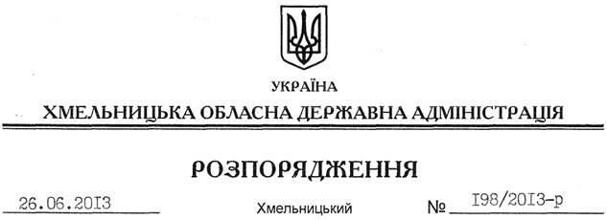

Про присудження премії обласної державної адміністрації “За вагомі досягнення молоді у різних сферах суспільного життя” у 2013 році

На підставі статті 6 Закону України “Про місцеві державні адміністрації”, розпоряджень голови облдержадміністрації від 17 червня 2010 року № 306/2010-р “Про премію обласної державної адміністрації “За вагомі досягнення молоді у різних сферах суспільного життя”, зареєстроване у Головному управлінні юстиції в області 17 червня 2010 року за № 65/1528, від 14.06.2013 № 84/2013-р/к “Про відпустку голови обласної державної адміністрації В.Ядухи”, розглянувши пропозиції комісії з присудження премії обласної державної адміністрації “За вагомі досягнення молоді у різних сферах суспільного життя” (протокол засідання від 17.06.2013 року № 1):
1. Присудити премію обласної державної адміністрації “За вагомі досягнення молоді у різних сферах суспільного життя”:

1.1. У номінації “За виробничі досягнення”:
Шурипі  Миколі Миколайовичу | – | трактористу приватно-орендного підприємства “Росія” с. Великий Олександрів Віньковецького району

1.2. У номінації “За наукові досягнення”:
Трофімчук  Тетяні Ігорівні | – | учениці Шепетівського НВК № 1
Статкевичу  Роману Вадимовичу | – | учню Нетішинського НВК

1.3. У номінації “За творчі досягнення”:
Макарик  Анні-Марії Миколаївні | – | учениці класу “Ткацтво” ПСМНЗ “Нетішинської міської художньої школи”
Присяжнюку  Андрію Олександровичу | – | учню 5 класу оркестрового відділу Красилівської дитячої музичної школи
Токар  Валентині Миколаївні | – | викладачу кафедри образотворчого та декоративно-прикладного мистецтва Хмельницької гуманітарно-педагогічної академії
1.4. У номінації “За спортивні досягнення”:
Карапетяну  Рум’яну Вааговичу | – | учню Чорноострівського навчально-виховного комплексу Хмельницького району
Ціті  Яні Анатоліївні | – | учениці Станції Дунаєвецької ДЮСШ “Колос” відділення дзюдо, самбо
Козловій  Олені Володимирівні | – | студентці Кам’янець-Подільського національного університету, вихованці Кам’янець-Подільської районної ДЮСШ з пауерліфтингу
1.5. У номінації “За особисту мужність”:
Лишеню  Юрію Йосиповичу | – | лейтенанту міліції, заступнику командира штурмового взводу роти міліції особливого призначення “Беркут” УМВС України в області
Рудому  Олександру Сергійовичу | – | старшому лейтенанту служби цивільного захисту, начальнику караулу 19 державної пожежно-рятувальної частини Територіального Управління МНС України в області
Мельнику  Андрію Анатолійовичу | – | рядовому служби цивільного захисту, водію водолазно-рятувального відділення № 3 (смт Стара Ушиця Кам’янець-Подільського району) групи рятувальних робіт аварійно-рятувального загону спеціального призначення Територіального Управління МНС України в області
1.6. У номінації “За внесок у розвиток молодіжного руху”:
Рихтик  Ользі Володимирівні | – | заступнику голови Шепетівської молодіжної громадської організації “КЕДР”
Піменову  Денису Олександровичу | – | заступнику голови обласної молодіжної громадської організації “Хмельницький Клуб веселих та найкмітливіших”

Перший заступник
голови адміністрації В.Гаврішко

